Τι κρύβει το μπαούλο; (21-5-20)

Αλφαβητική σειρά



Για να βάλω τις λέξεις σε αλφαβητική σειρά κοιτάζω το πρώτο γράμμα τους. Μετά διαλέγω πρώτη τη λέξη που το γράμμα της είναι πιο μπροστά στο τρενάκι της αλφαβήτας.

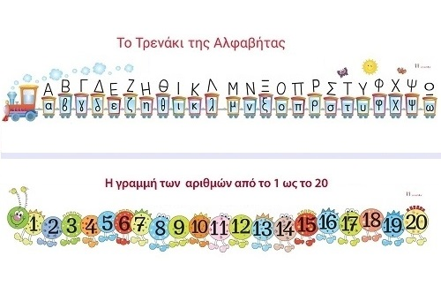

**Κυκλώνω το πρώτο γράμμα της κάθε λέξεις . Έπειτα , γράφω τις λέξεις σε αλφαβητική σειρά. Με βοηθάει το τρενάκι της αλφαβήτας:**

γάλα, αυτοκίνητο, ζώο, βροχή, καπέλο, σαλάτα, ώρα

1………………………………..

2………………………………..

3………………………………..

4………………………………..

5………………………………..

6………………………………..

7………………………………..

ΑΝΑΓΝΩΣΗ: Το μάθημα σελ. 35 από το βιβλίο μαθητή.

ΑΝΤΙΓΡΑΦΗ: Να πάω σ΄ένα μακρινό νησί,

με τα ΄άσπρο μου καράβι.

ταξίδι, ταξιδεύω( με την κάθε λέξη γράφω μία πρόταση )